Presseaussendung, 18.09.2018

Tschechisch-Österreichischer Austausch im Mühlviertel
Parlamentarier aus Tschechien besuchen RMOÖ & EUREGIO im Mühlviertel
Mühlviertel. Wie tickt die Region, welche Erfahrungen in der Regionalentwicklung haben wir Nachbaren? Diese Fragen standen vor Kurzem im Mittelpunkt des Freundschaftsbesuches des Senatsausschusses für Regionalentwicklung des tschechischen Parlaments im Mühlviertel. Die Senatoren waren von der erfolgreichen Arbeit in der Region ob der Donau wie auch in Zusammenarbeit mit ihren Partnern in Bayern und Südböhmen sehr angetan und sicherten ihre Unterstützung für die zukünftige gemeinsame Regionalentwicklungsarbeit im Rahmen ihrer Möglichkeiten zu.
In Zusammenarbeit mit der tschechischen Botschaft wurde ein Programm für eine zweitägige Exkursion zusammengestellt. Das Interesse der Senatoren galt vor Allem den langjährigen Erfahrungen der regionalen und grenzüberschreitenden Entwicklungsarbeit. Dabei wurden von DI Sabine Griesmann, MMag. Johannes Miesenböck von der Regionalmanagement OÖ GmbH (RMOÖ, Geschäftsstelle Mühlviertel) sowie von Wilhelm Patri (EUREGIO bayerischer wald – böhmerwald) die Struktur, Aufgabenstellungen, Herausforderungen, Arbeitsweisen, Inhalte und Förderprogramme präsentiert. Bei der Vorstellung konkreter Projektmaßnahmen wurde angeregt diskutiert, Sichtweisen ausgetauscht und gemeinsame Entwicklungsmöglichkeiten besprochen. Im Zuge des Austausches wurde von allen Anwesenden bestätigt, dass es in der kommenden EU-Förderperioden sowohl für die unmittelbare wirtschaftliche, kulturelle, ökologische und soziale Entwicklungsarbeit des Lebensraumes zwischen Donau und Moldau als auch für die Weiterentwicklung der transnationalen Infrastruktur wie Schiene, Straße und Wasserweg Unterstützung bedarf.

Kontakt:
- Regionalmanagement OÖ GmbH, Geschäftsstelle Mühlviertel (rmooe.mv@rmooe.at, www.rmooe.at)
- EUREGIO bayerischer wald – böhmerwald (freistadt@euergio.at; www.euregion.at)
- Botschaft der Tschechischen Republik in Österreich (www.mzv.cz/vienna)

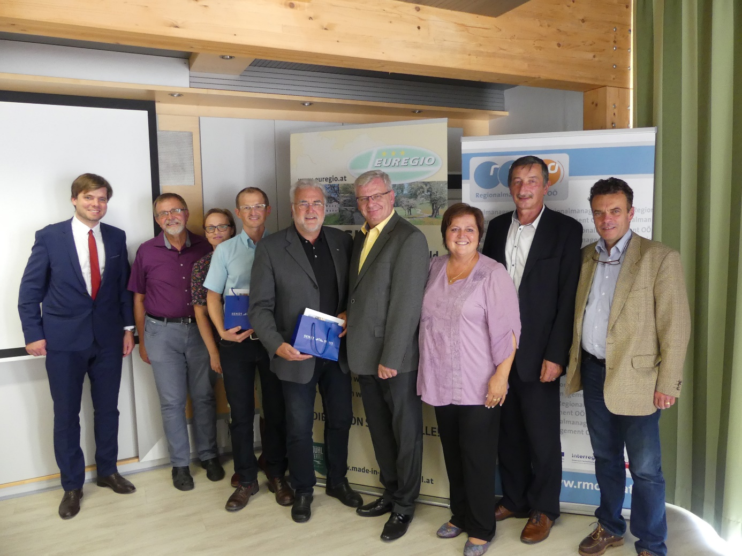

Pressefoto:

Erinnerungsfoto des hohen Besuches im Mühlviertel organisiert von der Mgr. Daniel štech (Botschaft der Tschechischen Republik in Österreich, 1.v.l.) unter der Leitung von Ivo Bárek (Vizepräsident des Senates der Tschechischen Republik, 4.v.r.) im Austausch mit DI Sabine Griesmann (3.v.l.), MMAg Johannes Miesenböck (4.v.l.) der Regionalmanagement OÖ GmbH im Mühlviertel) sowie Wilhelm Patri, MAS (EUREGIO bayerischer wald – böhmerwald); © RMOÖ, Gst. Mühlviertel

